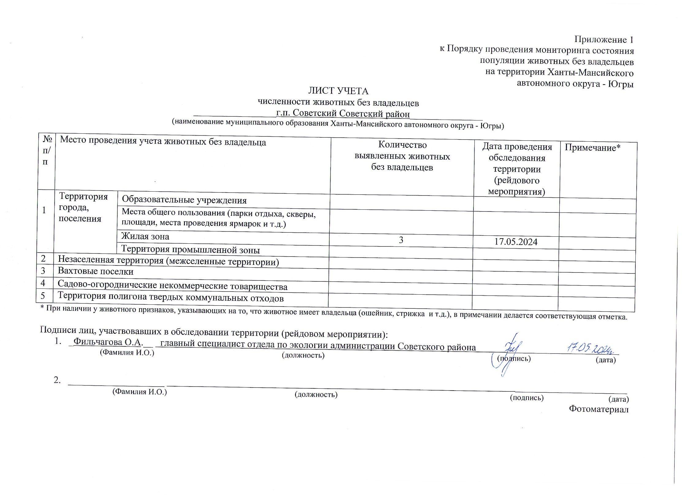Фотоматериал
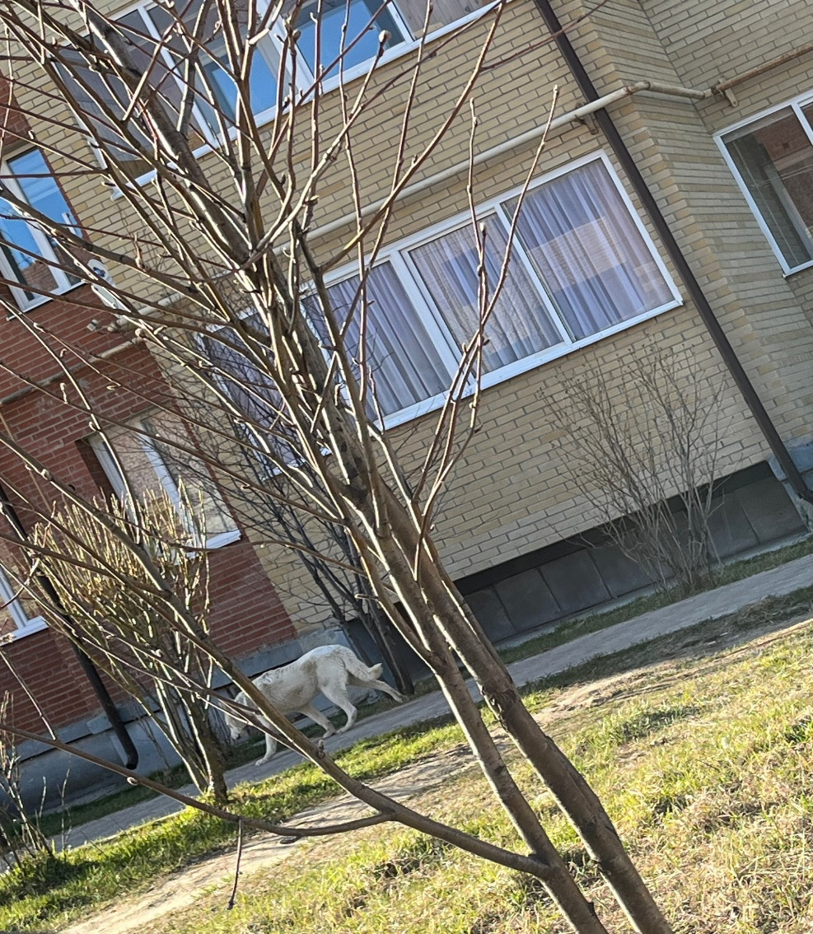 | 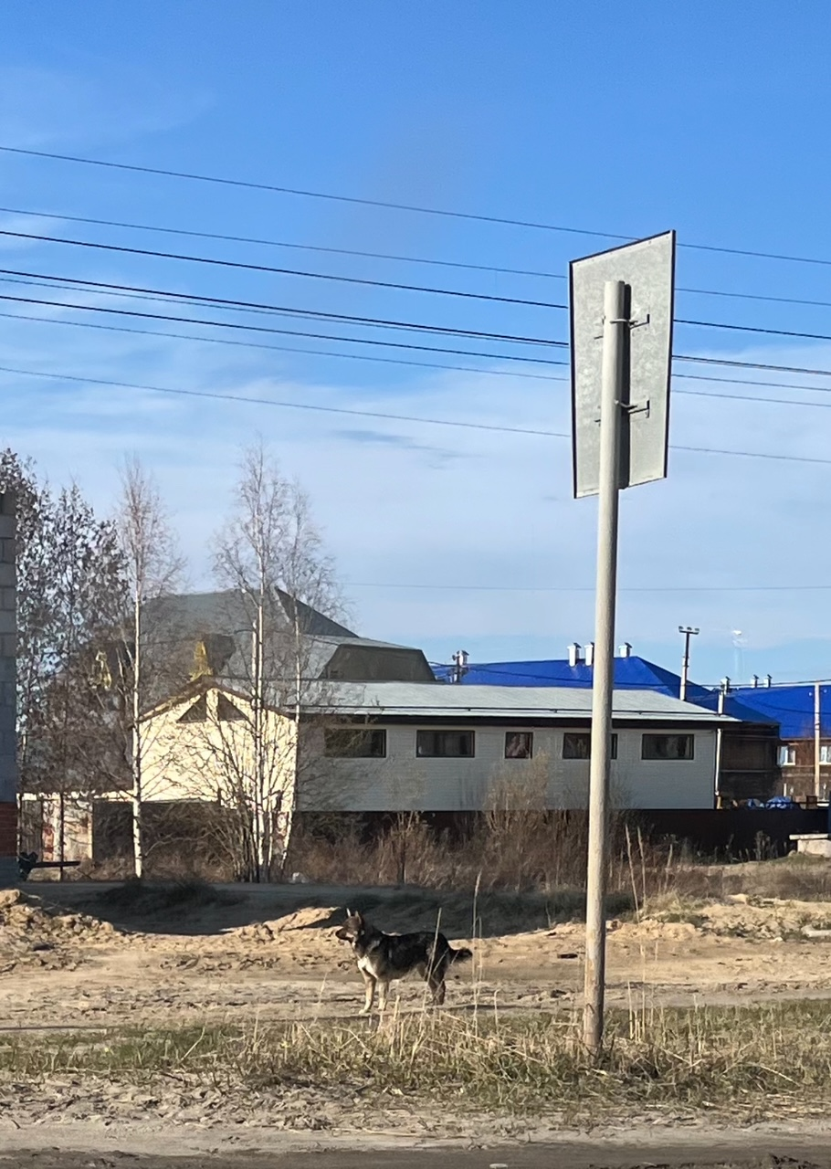
г.п. Советский на пересечении ул. Калинина и ул. Советская | г.п. Советский ул. Трассовиков возле магазина «Магнит»

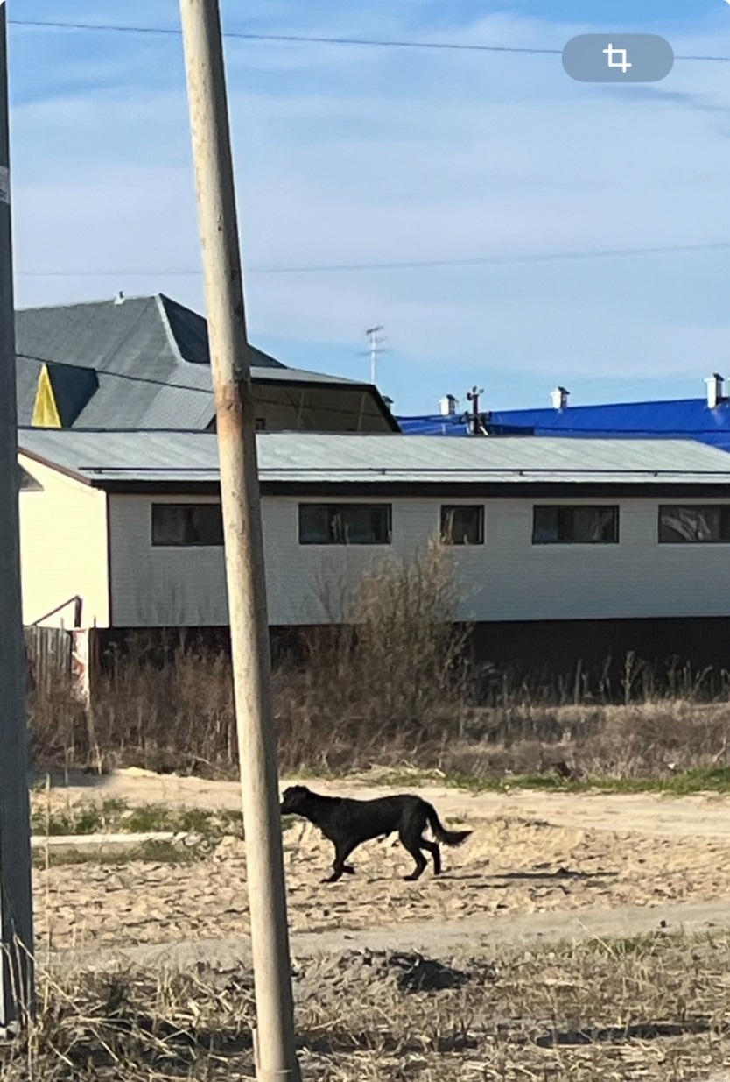
г.п. Советский ул. Трассовиков возле магазина «Магнит»

